雲林縣拯民國小九十七學年度上學期社會科第二次知能考查
四年___班 座號：___ 姓名：__________

一、是非題：（42分）
- （ ）現代化的機械農具，逐漸取代過去依靠人力操作的農具，提高了工作效率。
- （ ）傳統堆肥的製作很不衛生，沒有值得學習的地方
- （ ）製造堆肥最好選在不通風的地方，免得它無法自然發酵。
- （ ）池塘和水圳從過去到現在，功能都沒有改變。
- （ ）先民耕種的器具都是獨自一個人操作就好，不需要任何幫助。
- （ ）堆肥可以針對不同的作物提供不同的養分。
- （ ）現代塑膠製品的材質不容易腐爛，容易造成垃圾問題。
- （ ）科學不斷的進步，生活方式也會不斷改變，這種改變只有好處，沒有壞處
- （ ）家鄉是我們共同生活的場所，也是未來子子孫孫生活的地方，所以我們要愛護家鄉。
- （ ）早期家鄉居民依賴動物或人力進行耕作。
- （ ）早期先民經常在丘陵或台地修築水圳，灌溉農田
- （ ）鄉親挖築池塘或水圳，是為了取得充足穩定的水源，以灌溉農田。
- （ ）目前的農業，仍然高度依賴池塘或水圳來灌溉農田。
- （ ）先民在家鄉挖築池塘，最主要的用途是要養魚出售賺錢。
- （ ）先民利用稻草做草蓆、修補住家屋頂，或是作為堆肥的原料。
- （ ）因為農耕器具的變遷，現代反而需要更多人力從事農業的生產。
- （ ）作物的種類和水源的豐缺沒有太大的關係。
- （ ）在地勢比較高的地方，先民會挖築池塘來儲存雨水，作為灌溉之用。
- （ ）隨手撿垃圾也是愛護家鄉的具體行動之一。
- （ ）塑膠製品的大量出現，和石油化學工業的發展有密切的關係。
- （ ）農業機械化後，農忙時居民互助合作的情形並未受到影響。

二、選擇題：（48分）
- （ ）傳統農具中的秧盆，相當於現代的哪一項農具？ （１）插秧機（２）機器桶（３）收割機（４）耕耘機
- （ ）關於早期池塘與水圳的修築，下列敘述何者錯誤？ （１）兩者都是灌溉設施 （２）台地適合修築池塘 （３）水圳主要用來蓄積雨水 （４）平原適合修築水圳。
- （ ）關於化學肥料的製作與使用，下列哪一項敘述正確？ （１）使用時不會產生任何問題 （２）為早期先民常使用的肥料 （３）以禽畜排泄物為製作的原料 （４）可以針對不同的作物提供不同的養分。
- （ ）下列哪一項早期的器具是木頭製成的？ （１）桌罩 （２）蒸籠 （３）謝籃 （４）砧板。
- （ ）現代農具和傳統農具比較起來，下列何者是最重要的特色？ （１）現代農具體積較小 （２）現代農具價錢較低 （３）現代農具造型較美觀 （４）現代農具工作效率較高。
- （ ）從傳統到現代農耕器具的變遷，對家鄉人與人、人與地的關係產生什麼改變？ （１）人與人、人與地原本就沒有任何關係 （２）從過去到現代關係都沒有改變 （３）人與人、人與地的關係愈來愈親密 （４）人與人、人與地的關係愈來愈疏遠。
- （ ）下列何者是早期農家所使用的農具？ （１）插秧機 （２）機器桶 （３）收割機 （４）耕耘機。
- （ ）探討傳統及現代農民的耕作概況，會發現下列哪一項事情？ （１）傳統農民生產效率高 （２）現代農民生產效率低 （３）傳統農民已將土地進行重劃 （４）現代農民使用農業機械進行耕種。
- （ ）下列哪一項是先民早期最普遍的營養品？ （１）雞蛋 （２）可樂 （３）牛排 （４）漢堡。
- （ ）關於早期家鄉居民的生活，下列哪一項敘述錯誤？ （１）用竹製蒸籠蒸年糕 （２）用竹製謝籃裝拜拜的東西 （３）用免洗餐具 （４）用竹葉包粽子。
- （ ）農業機械化後，下列哪一項敘述錯誤？ （１）居民使用插秧機、耕耘機等協助耕作 （２）需要更多的牛隻協助耕作 （３）農田劃分成規則的形狀，井然有序 （４）人與人之間的關係不如過去親密。
- （ ）現代社會中，農具間及牛棚逐漸廢置的主要原因是什麼？ （１）沒有人會製造傳統農具 （２）牛變成寵物，不必再耕田了 （３）農業機械化 （４）沒有人會興建農具間及牛棚。
- （ ）早期自然資源的利用，為什麼較少浪費？ （１）原料沒有取自大自然，使用後的廢棄物卻回歸大自然 （２）原料沒有取自大自然，使用後的廢棄物也沒有回歸大自然 （３）原料取自大自然，使用後的廢棄物回歸大自然 （４）原料取自大自然，使用後的廢棄物沒有回歸大自然。
- （ ）關於堆肥的製作與使用，下列哪一項敘述正確？ （１）製作過程省時省力 （２）以塑膠、寶特瓶為製作的原料 （３）可以補充土壤中的養分 （４）可以作為人的食物。
- （ ）家鄉先民耕種時，下列敘述何者正確？（１）水田適合種植甘蔗、甘薯 （２）旱田的作物，需水量更大 （３）旱田因缺水，只能種植水稻 （４）水源豐沛的地方才能闢為水田。
- （ ）早期家鄉居民如何處理禽畜的排泄物、植物的殘莖敗葉等？ （１）拿去市場賣錢 （２）當垃圾丟掉 （３）拿來製造堆肥 （４）拿去餵雞、鴨、豬。
- （ ）下列哪一種行為會破壞家鄉的環境整潔？ （１）隨手撿垃圾 （２）定期打掃街道 （３）定期修剪、整理公園的花草樹木 （４）在鄰居的牆壁亂塗鴉。
- （ ）關於現代農業的敘述，下列哪一項正確？ （１）現代的池塘和水圳仍然以灌溉功能為主 （２）愈來愈多人從事農業 （３）常見到農田和工廠並存的情形 （４）現代農民更加依賴池塘和水圳。
- （ ）下列何者是先民篩穀時需用到的農具？ （１）鋤頭 （２）犁 （３）風鼓 （４）秧盆。
- （ ）早期農民利用鐮刀來進行什麼農事？ （１）篩穀 （２）收割稻米 （３）整地 （４）插秧。
- （ ）製作堆肥時，應該選擇什麼樣的場所？（１）炎熱潮濕（２）密閉不通風（３）高溫乾燥（４）陰涼通風
- （ ）日本人統治時期，虎尾最高的建築物是屬於下列哪一個機構？（１）虎尾圖書館（２）虎尾合同廳舍（３）虎尾糖廠（４）郡守官邸。
- （ ）虎尾早期最重要的產業是下列哪一項？ （１）製鹽產業（２）製傘產業（３）製糖產業（４）製衣產業。
- （ ）虎尾郡役所（虎威古郡）現在已規劃為下列哪一種主題館？ （１）歌仔戲 （２）布袋戲 （３）皮影戲
（４）木偶戲。

三、連連看：（5分）
- 下列哪些是現代農村的景觀，哪些是過去農村的景觀？請將正確的答案連起來。

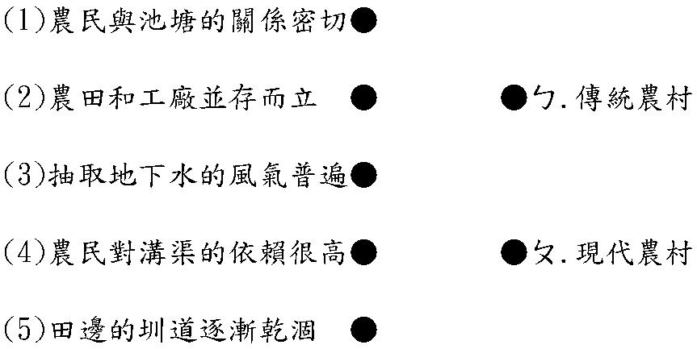

四、勾選題：（5分）
- 關於傳統農具的敘述，請在敘述正確的□中打ˇ。
□（１）三合院常設有農具間
來儲放農具。
□（２）農田劃分成規則的形
狀，是為了方便牛隻
耕種。
□（３）先民常利用機器桶脫
穀、風鼓篩穀。
□（４）先民用犁翻土時需要
牛隻的協助。
□（５）使用傳統農具的工作
效率比使用現代農
具低。

